

电子商务系统分析与设计

**大作业：** Mas**商城系统系统分析与设计**

学生姓名： 赵佳敏

学 号： **1831050476**

专 业： 电子商务

班 级： **1803班**

指导教师： 刘红梅

完成日期**：2021年 6月 28日**

目 录

一、系统规划 4

1.1系统背景描述 4

1.1.1系统开发背景 4

1.1.2系统开发意义 4

1.2系统规划 5

1.2.1市场定位 5

1.2.2市场分析 5

1.2.3产品设计 5

1.3系统商务模型 6

1.3.1系统商务模式 6

1.3.2系统盈利模式 6

1.4可行性分析 6

二、系统分析 7

2.1需求分析 7

2.1.1同类系统调查 7

2.1.2用户特定需求调查 7

2.1.3系统功能需求 9

2.2系统逻辑模型的建立 10

2.2.1用例图 10

2.2.2分析类图 11

2.2.3活动图 11

三、系统设计 13

3.1 系统整体设计. 13

3.1.1 系统运行平台设计 13

3.1.2 接口设计 13

3.2 应用系统设计 14

3.2.1体系结构设计 14

3.2.2应用程序模块设计 14

3.2.3数据库设计 14

3.2.4网站设计 17

5.3.2网页界面可视化设计 18

四、系统实现 20

4.1前台页面 20

4.1.1首页 20

4.1.2用户注册页面 20

4.1.3用户登陆页面 21

4.1.4产品页面 21

4.1.5商品搜索页面 22

4.2后台页面 23

4.2.1管理员的登陆页面 23

4.2.2用户管理首页 24

4.2.3商品管理页面 24

4.2.4新建商品页面 25

五、系统测试及发布 26

5.1测试目的 26

5.2测试方法 26

5.2.1“用户注册”测试 26

5.2.2“用户登录”测试 26

5.2.3“管理员登录”测试 26

5.2.4“管理员修改商品信息”测试 27

5.3系统发布 27

六、总结 28

调查问卷 28

一、系统规划

## 1.1系统背景描述

### 1.1.1系统开发背景

随着社会的快速发展，人民收入水平提高以及消费升级的浪潮来临，科学技术的不断发展，网上购物已经成了生活中不可缺少的一部分，网上购物的种类也越来越多，可提供的选择也越来越多。

随着人民生活水平的普遍提高，加上网上购物给人们带来很大的便捷，网上购物的前景十分可观，有关数据如下图所示。

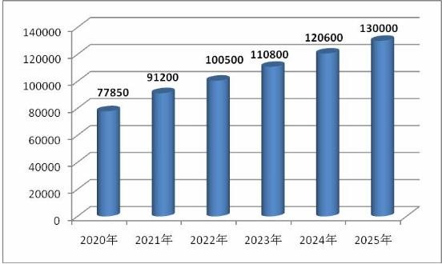

数据来源：中研普华

图1 2020-2025年中国网购市场规模预测(亿元)

### 1.1.2系统开发意义

在当今这个知识经济和网络经济的时代，随着电子商务的迅速发展和不断壮大，人们日常生活中的衣食住行需求都可以通过网络迅速实现。而购物作为人们日常生活中必不可少的一部分，肯定有着很好的市场前景。

该系统能够积极地了解到大家对日常购物的需求，设计一个基于电子商务的网上购物系统，功能包括用户登陆、商品查询、商品购买、订单查询等，不同于传统的线下实体店，将互联网与线下零售店相结合。

## 1.2系统规划

### 1.2.1市场定位

该系统为广大消费者提供一个网上购物的平台。网上购物的商品市场供给能力提升，商品的生产数量和生产面积逐渐提升，品种也日益丰富。这些都为该系统网站奠定了一个良好的基础。

### 1.2.2市场分析

目前网购行业市场规模最大的是云南，华南地区位居第二，规模最小的是东北地区，各地区都是呈线性增长的，因为每个地区的商品不一样，有些地区没有什么商品，就需要从外面调用，电子商务网上购物系统应与人们的需求被打开。

传统购物的主要弊端在于：

（1）需要花很多时间、去不同的地方去购买。

（2）线下店面成本高，商品种类少，订单量波动较大，有积货风险。

与此同时，网上购物也纷纷涌现，就整个购物电商行业来讲，主要存在以下几个痛点：

（1）成本分配不合理，过多营销产品而非原材料；

（2）质量不能保证，售后服务无法保障；

（3）配送不及，配送过程中商品损坏；

### 1.2.3产品设计

本系统主要是构建网上商品订购和管理的平台，具体完成如下功能:

a.会员管理功能:用户在注册之后有机会省级成为会员，在成为会员以后，可以享受不同于普通用户的优惠福利。

b.商品管理功能:用户可以通过商品列表方便的查看某一子列表中的所有商品。如点击“手机”，就可以在页面上看到所有关于手机所有的的详细信息，单击其中某一种，就可以进入到商品信息的详细页面作进一步的了解。

c.购物车功能:当用户对某种商品感兴趣的时候，就可以通过该功能将其入到自己的购物车，也可以从购物车里删除已选定的商品，也可以修改订购数量。

## 1.3系统商务模型

### 1.3.1系统商务模式

Mas商城系统网站为广大消费者提供了一个网上购物的平台。主要的商务模式是B2C模式，即企业直接面向顾客的零售模式。付款方式是货到付款与网上支付相结合，大多数企业的配送选择物流外包方式以节约运营成本。

### 1.3.2系统盈利模式

* 广告盈利：通过添加广告赚取利润。
* 销售收入：通过网站上售卖自己的商品获得一定的收入
* 佣金收入：本公司以外的商家在网站上商家在网站上上架自己的商品，与用户达成交易后，获得的利润本公司收取5%的佣金。

## 1.4可行性分析

(1)技术上的可行性:根据已学习的javaee内容，运用html、css、js以及mysql等技术手段进行系统设计，对本次开发项目的管理流程都十分了解，能够对各系统实行一部分的网站功能。

(2)经济上的可行性:本系统使用后只要合理进行推广，可以较快得到回报。而且，本系统是先付费后提供服务，可以加速资金周转，减少资金积压。公司可以利用本系统较快的获得客户需求及市场状况，从而提供更高质量的服务，这无论是对公司还是对顾客都有着长远的利益。

(3)管理上的可行性:本系统有标准的操作界面，一般的管理人员就可以进行日常的维护更新，即使他们不知道如何进行操作，只需稍加讲解，就不存在什么问题。

# 二、系统分析

## 2.1需求分析

### 2.1.1同类系统调查

根据目前的市场来看，网上购物系统使用者主要是用户和商家，对于客户来说，需求实现的功能包括下单、查看物流情况、支付、留言等等；对于商家来说，需求应该实现的功能包括：对订单进行管理、对物流信息进行实时更新、对留言进行查询等等。

以优购网为例，这一模式的出现打破了传统的方式，给网购市场带来了一个巨大的创新，不同于传统的购物方式，可以更大程度上满足用户的满意度，促使用户在此消费，慢慢形成忠实客户。

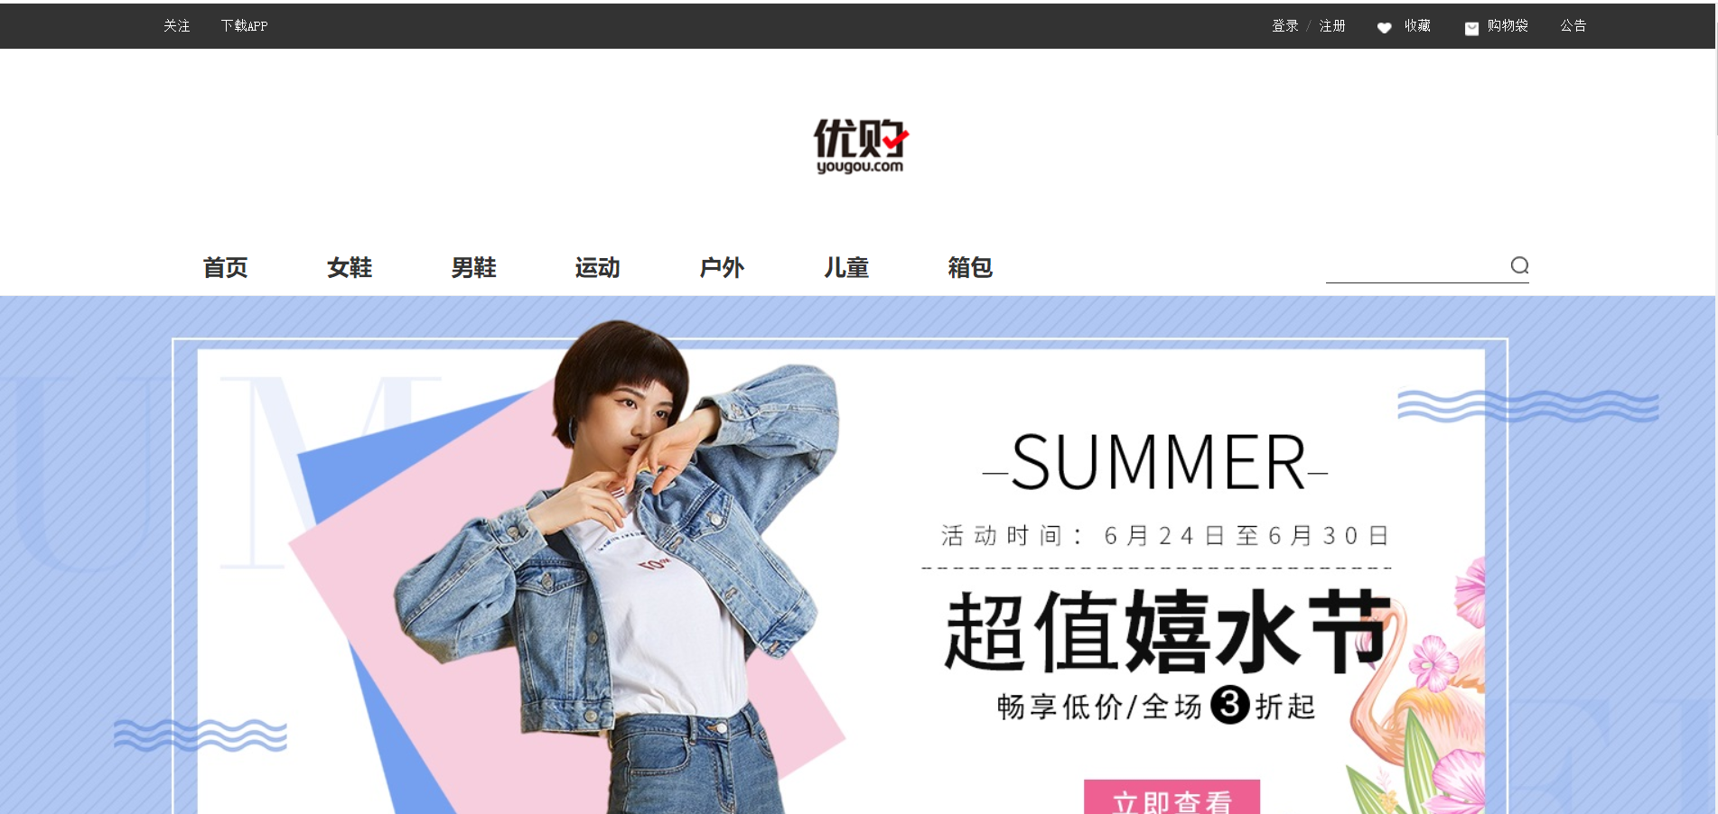

图2 同类网站功能截屏

### 2.1.2用户特定需求调查

根据调查统计数据显示，年龄在35-45岁的用户，在各年龄段的用户中网络购物频率和金额最高，女性网民成为网络购物的活跃人群，网购用户年龄大多集中在18-35岁，并且以白领和学生为主。据调查，用户选择网购的首要原因如下。

图3 用户选择网购的首要原因表

网购决策过程中，58.1%的用户认为价格是其选择网购的首要原因。而我国主流网购成员主要是学生或者家庭主妇，他们对商品价格变动极为，因此低价促销策略仍有非常良好的市场效果。将网购更方便快捷、网上商品样式多作为选择网购首要原因的用户分别占19.3%和15.9%。未来平台可以在这三个因素投入更大的关注。

京貂蝉发现，及大多数人不愿意网购的原因主要有以下几点，比如找不到出售该商品的网站，没有网上银行，支付不方便，注册和购物流程太复杂，商品价格偏高，客服咨询不方便，配送速度太慢，担心购物网站信誉，担心商品品质等等，主要如下表所示：

图4 潜在网购用户不在网上下单的原因

所以我们可以根据上表了解用户不在网上下单的原因，据此我们可以从以上几个方面进行改善从而使得该系统更加完善。

### 2.1.3系统功能需求

①网上注册

Mas商城系统主要采用用户名申请的方式。要求顾客根据自己的真实情况如实填写相关信息。

②商品浏览

系统里面包含各式各样的商品种类可以供用户查询，用户可以选择自喜欢的种类或直接进行高级搜索进行自己喜欢的商品的浏览。

③商品检索

Mas商城系统当中，用户可根据自己的需求查询商品，如用户比较喜欢手机种类中的华为手机，可直接查询华为手机即可。同时也可以查询到手机型号、手机价格、手机详细参数等等。

④购物车

用户选择自己喜欢的商品从而可以添加购物车，购物车没有数量的限制，可自由添加。在购物车中也可以查看到具体商品的详细信息。

⑤订单查询

用户添加到购物车后，可以在购物车中查询到自己的订单。有些用户的订单可能偏多，购物车中对订单标号、时间都进行了详细的标注，保证用户清晰了解到自己的信息。

⑥商品信息管理

通过管理员界面进行后台的商品管理，如遇到商品及时更新、种类下架等信息可以及时增加和删除，保证了信息传递的准确性和实时性，避免出现平台上的错误。

⑦订单信息管理

在后台页面，可以查询用户的订单种类，订单信息，可以对这些订单进行增删改查等相关操作。K6

## 2.2系统逻辑模型的建立

### 2.2.1用例图

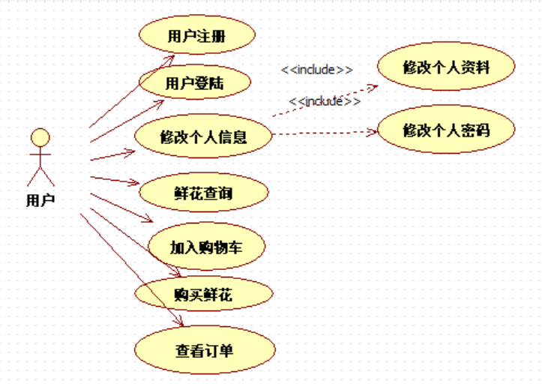

图5 用户用例图

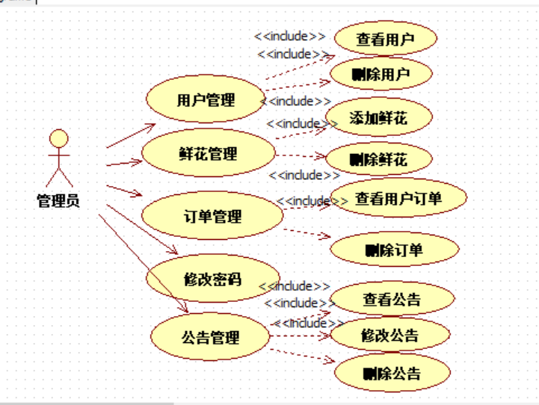

图6 管理员用例图

### 2.2.2分析类图

分析类图主要是为了指明各个主体之间的联系，在使用分析类图的过程中可以更清晰地表明用例的需求。Mas商城系统中用户查看商品、加入购物车、修改个人信息；后台管理员修改商品信息这4个主要用例的分析类图，如图所示：

1. 查看商品分析类图
2. 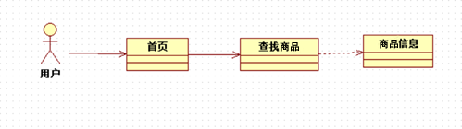加入购物车分析类图

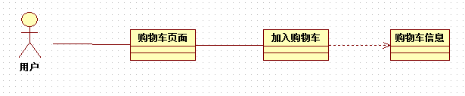

1. 修改个人信息分析类图
2. 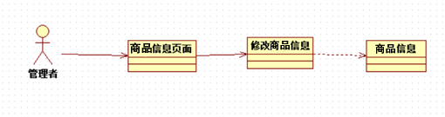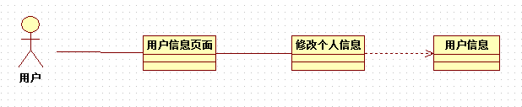修改商品信息分析

### 2.2.3活动图

在网上购物系统中，存在一些复杂的交互过程，用用例图、分析类图等无法明确表达出整个交互过程，因此需要用到活动图。

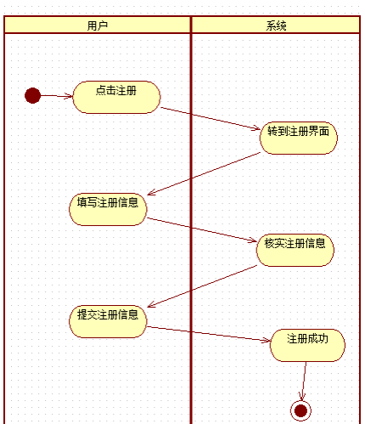

图7 用户注册活动图

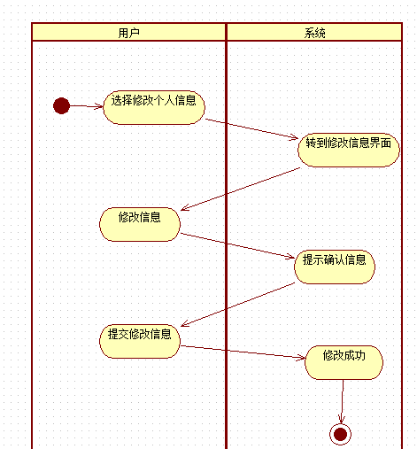

图8 用户修改信息活动图

# 三、系统设计

## 3.1 系统整体设计.

3.1.1 系统运行平台设计

在该系统中主要采用了如下的软硬件：

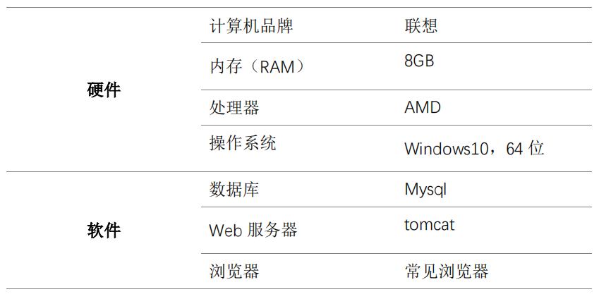

图9系统运行平台设计图

### 3.1.2 接口设计

企业通过电子商务系统和外部环境进行信息沟通，开展电子商务活动，因此我对系统外部接口进行了如下设计：

商品信息

商家

用户

图10接口设计图

## 3.2 应用系统设计

### 3.2.1体系结构设计

Mas商城系统的体系结构采用B/S结构，在这种B/S的结构状态下，主要的实现功能是在WWW上实现的，只有很小的一部分是通过前端来完成的。服务器端主要与mysql实现，同时在Tomcat虚拟服务器上进行调试，保证了系统结构的正常运行。

### 3.2.2应用程序模块设计

在本系统中，用户可以通过系统对商品进行购买，因此，系统需要实现购买模块的功能，设计如下：

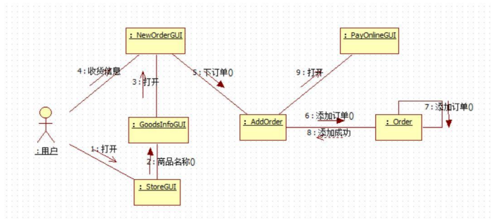

图11 商品购买设计模块

### 3.2.3数据库设计

#### 3.2.3.1实体类图

在本系统中，存在一些实体类，在前面的系统规划中也产生了一些实体类，我们将这些实体类表示出来并且把每一个实体类之间的联系也表示出来，如下图所示：

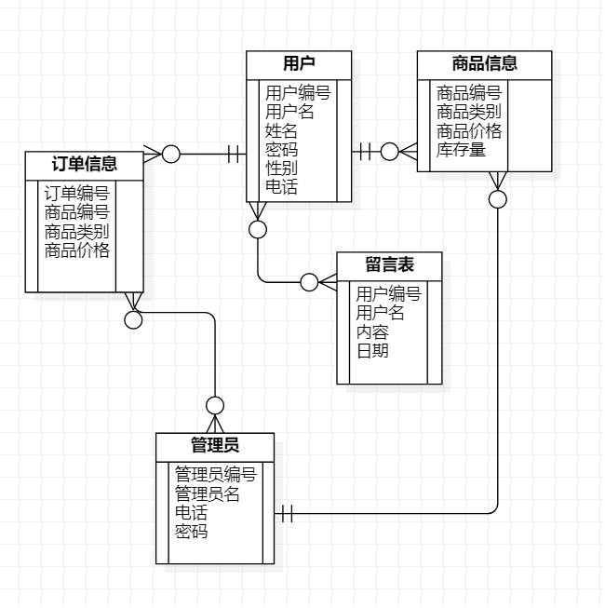

图12实体类图

#### 3.2.3.2数据模型

根据上述系统实体类图，可以写出本系统的数据模型如下：

用户（用户编号，用户名，电话，性别，密码）

管理员（管理员编号，管理员名，电话，密码）

订单信息（订单编号，商品编号，商品类别，商品价格）

商品信息（商品编号，商品类别，商品价格，库存量）

留言（用户编号，用户名，日期，内容）

表 1用户表

|  |  |  |  |  |
| --- | --- | --- | --- | --- |
| 字段名 | 名称 | 数据类型 | 属性 | 是否为主键 |
| ID | 用户编号 | Int | Not null | 是 |

|  |  |  |  |  |
| --- | --- | --- | --- | --- |
| Name | 用户名 | Varchar（50） | Null | 否 |
| Tele | 电话 | Varchar（50） | Null | 否 |

|  |  |  |  |  |
| --- | --- | --- | --- | --- |
| Xingbie | 性别 | Varchar（50） | Null | 否 |
| Password | 密码 | Varchar（50） | Null | 否 |

表 2 管理员表

|  |  |  |  |  |
| --- | --- | --- | --- | --- |
| 字段名 | 名称 | 数据类型 | 属性 | 是否为主键 |
| ID | 管理员编号 | Int | Not null | 是 |

|  |  |  |  |  |
| --- | --- | --- | --- | --- |
| Name | 管理员名 | Varchar（50） | Null | 否 |
| Tele | 电话 | Varchar（50） | Null | 否 |

|  |  |  |  |  |
| --- | --- | --- | --- | --- |
| Password | 密码 | Varchar（50） | Null | 否 |

表 3 订单信息表

|  |  |  |  |  |
| --- | --- | --- | --- | --- |
| 字段名 | 名称 | 数据类型 | 属性 | 是否为主键 |
| Orderid | 订单编号 | Varchar（50） | Not null | 是 |

|  |  |  |  |  |
| --- | --- | --- | --- | --- |
| Goodsid | 商品编号 | Varchar（50） | Null | 否 |
| Goodsclass | 商品类别 | Varchar（200） | Null | 否 |
| Price | 商品价格 | Float | Null | 否 |

表 4 商品信息表

|  |  |  |  |  |
| --- | --- | --- | --- | --- |
| 字段名 | 名称 | 数据类型 | 属性 | 是否为主键 |
| Goodsid | 商品编号 | Varchar（50） | Not null | 是 |
| Goodsclass | 商品类别 | Varchar（200） | Null | 否 |
| Price | 商品价格 | Float | Null | 否 |
| Stock | 库存量 | Char | Null | 否 |

表 5 留言表

|  |  |  |  |  |
| --- | --- | --- | --- | --- |
| 字段名 | 名称 | 数据类型 | 属性 | 是否为主键 |
| ID | 用户编号 | Int | Not null | 是 |
| Name | 用户名 | Varchar（50） | Null | 否 |
| Date | 日期 | Date | Null | 否 |
| Context | 内容 | Varchar（100） | Null | 否 |

### 3.2.4网站设计

#### 3.2.4.1主页内容

|  |  |  |  |  |  |
| --- | --- | --- | --- | --- | --- |
| **首页** | **后台管理** |  | | **登录/注册** | **购物车** |
| **导航** | | | **商品展示** | | |
| **商品展示** | | | | | |
| **版权所有** | | | | | |

图13 网站主页设计图

#### 3.2.4.2页面结构设计

从主页结构可以看出，用户可以从主页进入到各个分界面，分界面又可以跳转到子界面，针对页面之间的跳转，我们使用边界类图类加以表示，如下图所示：

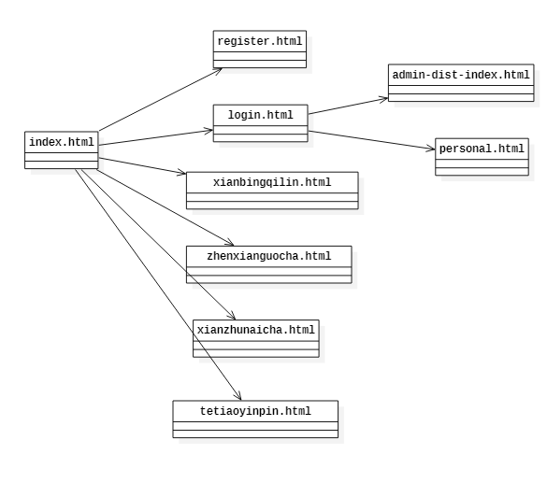

图14页面结构设计图

### 5.3.2网页界面可视化设计

（1）布局设计

Mas商城系统在网站最左边是网站标题以及后台管理系统入口，最右边是登录/注册入口，以及购物车，接下来左边是侧边导航，右边是热销商品的图片轮播，再接下来就是商品的新品上线、为你推荐，最后就是版权所有信息。

1. 网页配色设计

网页整体风格呈白色，对于logo，颜色要突出，并且要考虑到舒适性，对于导航和小标题，则要特别显眼，因此采用黑色背景，白色字体；对于文字配色，在白色背景处采用黑色字体，在黑色背景处采用白色字体；而对于链接，更要一目了然，采用蓝色背景加白色字体的形式。

1. 网页文字设计

在一个系统中，舒适的页面布局，字体大小能给用户一种直观舒适的感觉，因此文字布局很重要。

表6 网页文字设计

|  |  |
| --- | --- |
| 文字大小 | 文字间距不易过大，正文与标题大 小区分，正文为宋体 16 号 |
| 文字排版 | 文字排版不密集，行间距合适 |

|  |  |  |
| --- | --- | --- |
| 文字颜色 | 主要为黑色，关键词部分为蓝色，背景处为白色或橙色 | |
| 文字字体 | | 字体都为中文宋体 |

|  |  |
| --- | --- |
| 文字特效 | 尽量不适用文字特效 |

# 四、系统实现

## 4.1前台页面

### 4.1.1首页

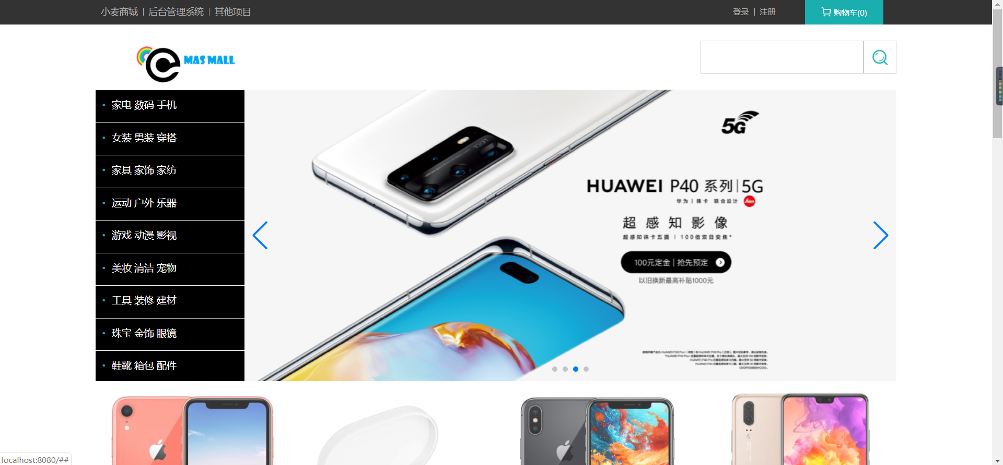

图15 首页

### 4.1.2用户注册页面

用户进入Mas商城系统首页后，可在右侧登陆栏内注册用户个人信息。

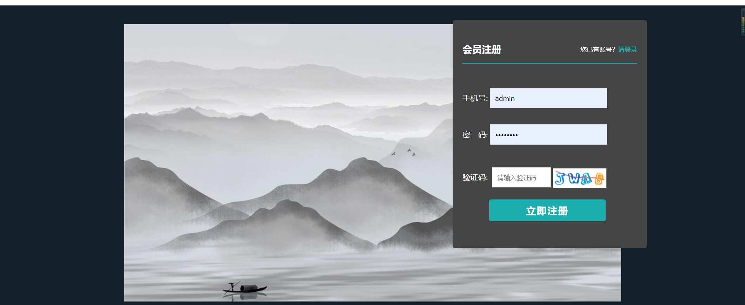

图16 用户注册页面

### 4.1.3用户登陆页面

用户注册成功后即成为Mas商城系统的正式用户，通过登陆正确的用户名和密码进入。

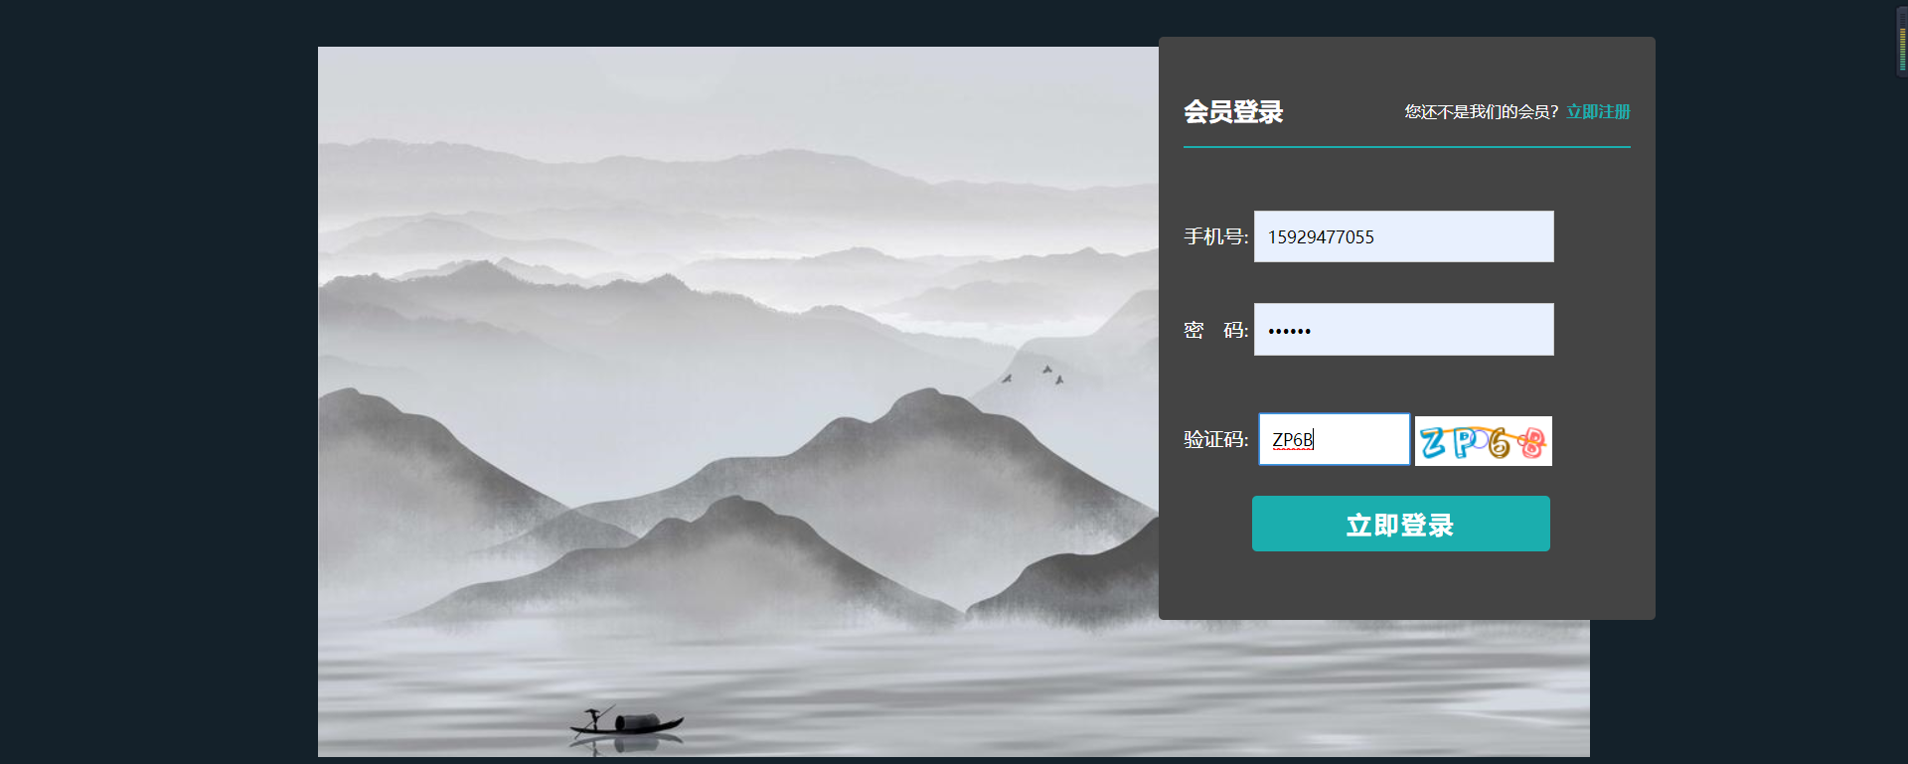

图17 用户登陆页面

### 4.1.4产品页面

Mas商城系统中主要分为首页，商品信息，购物车，后台管理四个页面，点击相应的页面会出现对应的信息，选择查看详情可了解商品的的具体价格以及商品介绍。

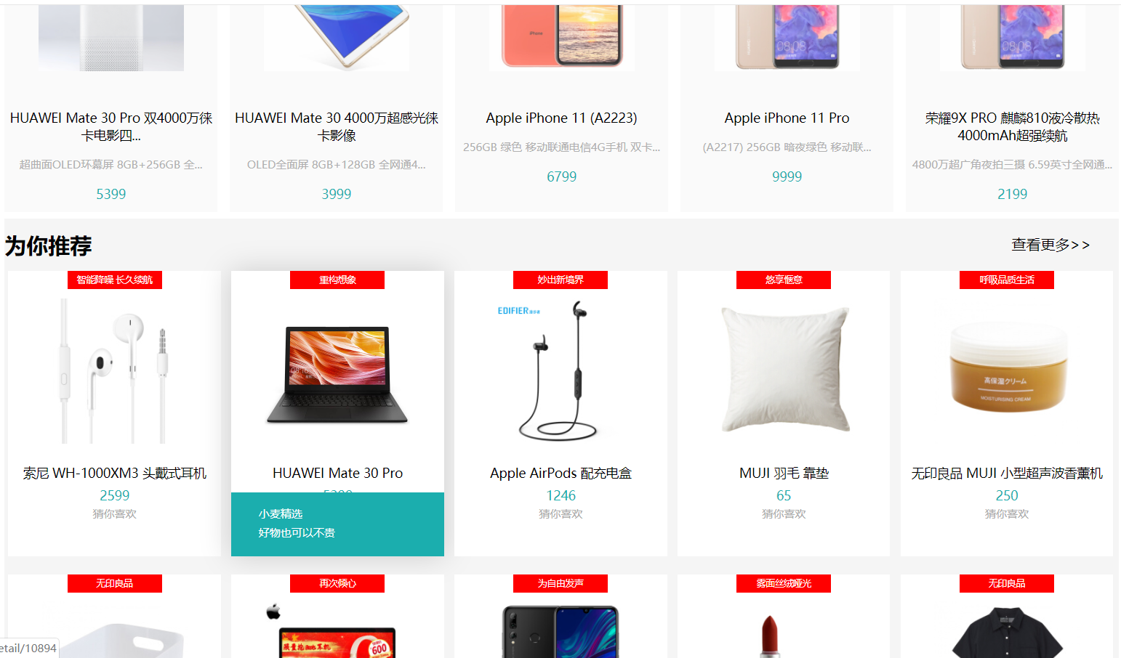

图18 商品页面

### 4.1.5商品搜索页面

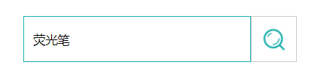

图17 搜索页面

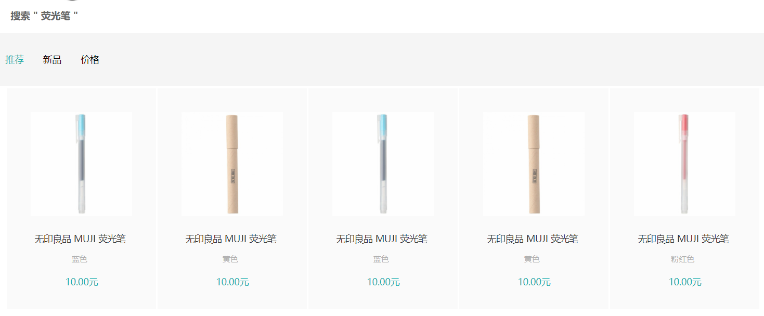

图19 搜索结果页面

## 4.2后台页面

### 4.2.1管理员的登陆页面

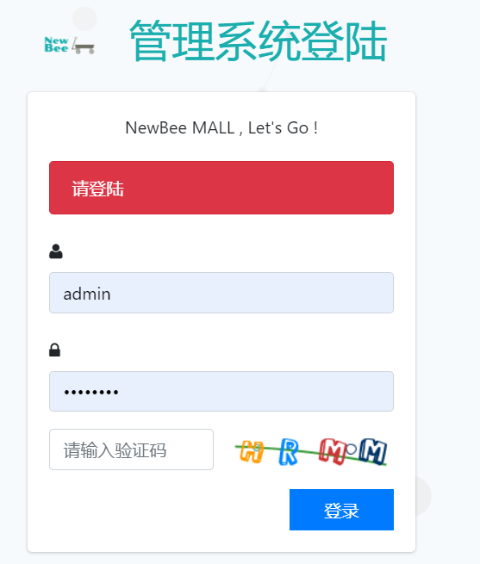

图20 管理员登陆页面

### 4.2.2用户管理首页

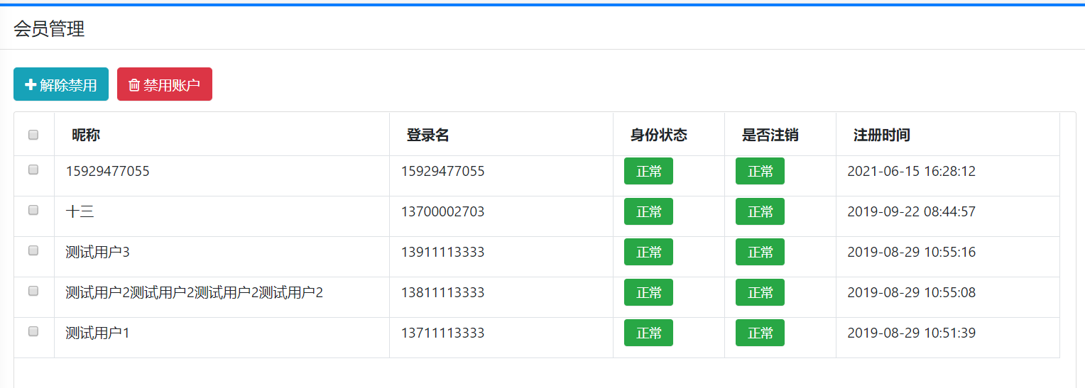

图21 用户管理首页

### 4.2.3商品管理页面

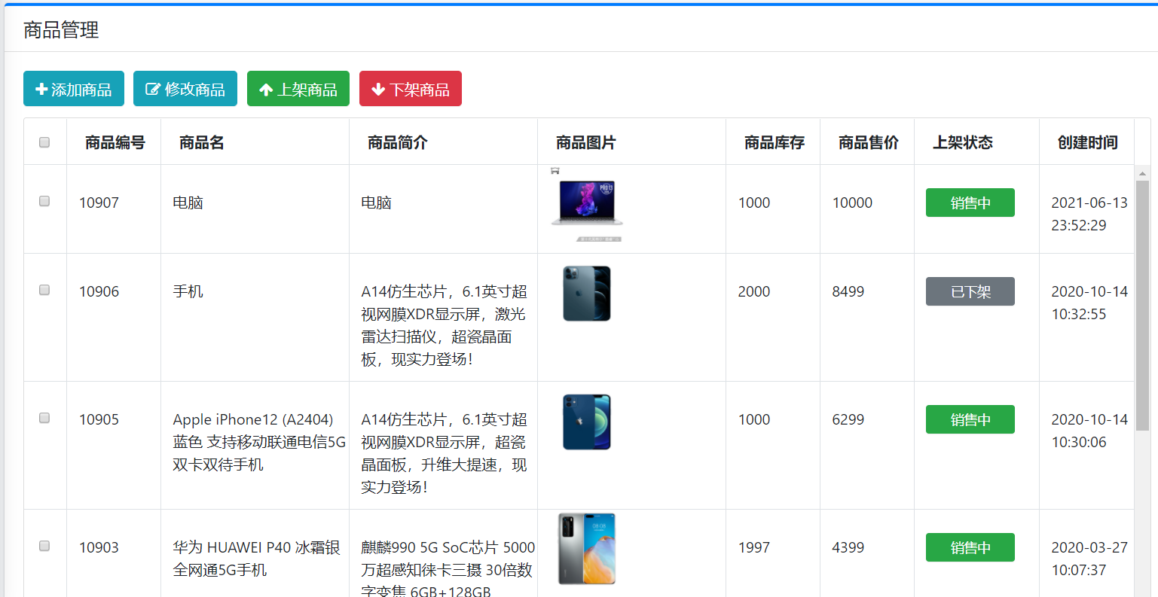

图22 商品管理页面

### 4.2.4新建商品页面

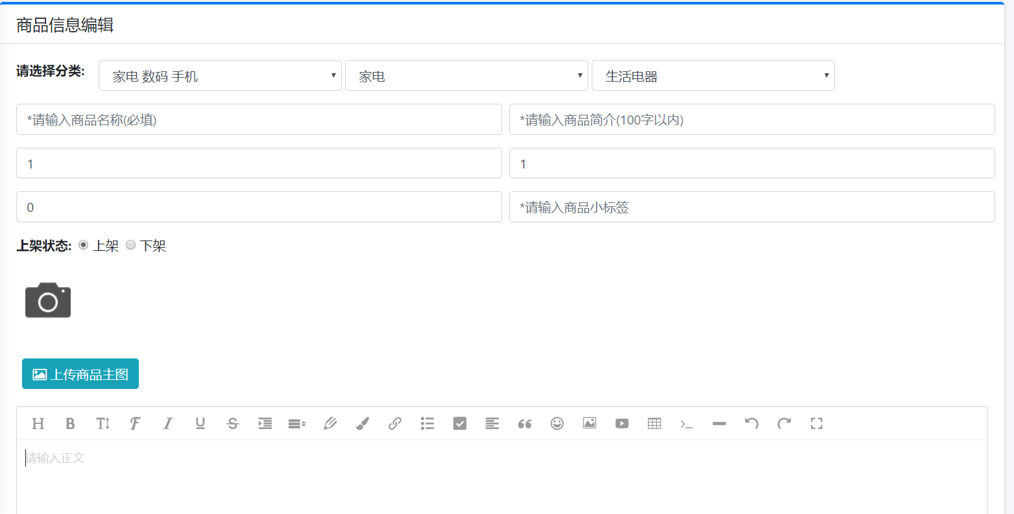

图23 新建商品页面

# 五、系统测试及发布

## 5.1测试目的

系统测试是为了更好的发现Mas商城系统中所存在的问题，对Mas商城系统功能进行测试，发现问题并立即修改。

## 5.2测试方法

本系统测试采用黑盒测试法，对系统的功能进行测试。

### 5.2.1“用户注册”测试

|  |
| --- |
| 测试编号：1 |
| 测试输入：输入正确的信息 |

|  |
| --- |
| 预期结果：注册成功 |
| 实际输出：注册成功 |

### 5.2.2“用户登录”测试

|  |
| --- |
| 测试编号：2 |
| 测试输入：只输入用户名，不输入密码 |

|  |
| --- |
| 预期结果：登录失败 |
| 实际输出：登录失败，提示信息“密码错误” |

|  |
| --- |
| 测试编号：3 |
| 测试输入：用户名与密码不匹配 |

|  |
| --- |
| 预期结果：登录失败 |
| 实际输出：账号/密码错误 |

### 5.2.3“管理员登录”测试

|  |
| --- |
| 测试编号：4 |
| 测试输入：输入错误的用户名 |

|  |
| --- |
| 预期结果：无法登陆 |
| 实际输出：登录失败，显示“账号错误” |

### 5.2.4“管理员删除用户信息”测试

|  |
| --- |
| 测试编号：5 |
| 测试输入：管理员删除用户 |

|  |
| --- |
| 预期结果：删除成功 |
| 实际输出：点击删除后，回到用户管理页面，删除成功 |

### 5.2.5“管理员修改商品信息”测试

|  |
| --- |
| 测试编号：6 |
| 测试输入：管理员点击修改 |

|  |
| --- |
| 预期结果：进入修改页面，修改成功 |
| 实际输出：点击修改后，确认修改信息，返回商品管理页面，修改成功 |

## 5.3系统发布

首先，运行tomcat同时打开Navicat，将数据库与本地浏览器链接，然后运行Java文件，输入网址localhost:8080，打开网站页面，进入网站首页。

# 六、总结

本学期的电子商务系统分析与设计课程采用线上授课的方式，老师先进行理论知识的传授，同学们在理论知识的基础上进一步完成带上系统的分析与设计。通过本学期课程的学习，我全面了解了电子商务系统相关内容，并且熟练掌握了操作方法。我的电商系统名为Mas商城系统，网站分为客户端和服务器端两个方面的功能实施。有较多的客户可以同时登录。页面主要使用了黑白相间的装扮，同时也有各个种类商品的导航链接。

在做系统实现的时候，我们采用了Java方面的知识，在这个过程中，也对Java的知识进行了巩固和加强，这个网站的时候最大的问题是和数据库相连来提取数据库中的数据，用sql语句来获取数据库的数据来显示到客户端，同时要做到页面的跳转。整个环节环环相扣，必须特别细心才能做出来。

本学期电子商务系统分析与设计这门课程，我觉得挺好的，作为学习电子商务专业的大学生来说，熟悉掌握电商系统是非常有必要的。不仅加深了大学生的知识储备，同时增强了我们的动手能力和实践能力。

# 调查问卷

1. 您的性别：*  
男  
女  
2. 你所在的年级？*  
大一  
大二  
大三  
大四  
3. 你过去3个月是否曾经在网络上购买东西？*  
是  
否  
4. 在网上购物过程中，有无受骗经历？*  
有  
无  
5. 你选择网络购物的主要原因是？* 【多选题】  
方便快捷，节省时间  
品种齐全  
价格便宜  
时尚有趣  
实体店难以买到  
网购时间不受限制  
其他  
6. 你在网上主要购买哪些东西？* 【多选题】  
服饰鞋帽  
饰品  
电子产品  
生活日用品  
化妆品  
书籍及影音类  
食品  
其他  
7. 你选择网上购物的支付方式？* 【多选题】  
通过第三方担保（例：支付宝、贝宝）  
网上银行直接转账  
电信支付方式（手机、固定电话）  
货到付款  
8. 你平时网购的频率是？*  
每天一次或以上  
每周４－５次  
每周１次  
每月５－６次  
每月１次  
少于每月一次  
9. 你平均每个月花费在网购上的费用是多少钱？*  
１００元以内  
１００－３００元  
３０１－５００元  
５０１－１０００元  
１０００元以上  
10. 你喜欢的促销方式有哪些？* 【多选题】  
免邮费  
打折  
送分送礼物  
赠送优惠券  
其他  
11. 你觉得现在网上购物还存在的缺陷有？* 【多选题】  
管理混乱  
规范不健全  
存在许多欺诈情况以及虚假宣传  
对消费者的保护还不够  
对中间环节的管理有待加强  
其他  
12. 你觉得网上购物流程是否繁琐（包括开通网上银行、网上商店、购买流程等）*  
非常  
有点  
一点都不  
13. 网购时，你对于货物送达能够接受的最长时间是？*  
２－３天  
４－５天  
６－７天  
８－１０天  
无所谓  
14. 网购过程，你最担心的因素是？*  
支付的安全性  
商家的诚信  
图片和实物有差距  
产品质量不合格  
运货过程货物受损  
其他  
15. 总体而言，你对网购是否满意？*  
非常满意  
比较满意  
一般  
不满意  
非常不满意  
16. 提出你对网络购物的意见